Project WebSentiment

Aanpassingen aan de applicatie

Tarik Hacialiogullari & Santino bonora

Datum: 31-05-2017  
Klas: RIO4-APO3A  
Examencasus: 03

2017

Inhoudsopgave

Inleiding 2

Veranderingen 3

Menu 3

Applicaties op maat 4

Projecten 5

Revisie 6

# Inleiding

In dit document wordt er laten zien hoe de situatie was voor dat de applicatie aangepast was en hoe het is nadat de applicatie aangepast is.

# Veranderingen

## Menu

In de menubalk van de Windows telefoon zijn de home knop/logo en contact knop geplaatst onder de meldingen balk van Windows 10 Phone OS.

De knoppen zijn kleiner gemaakt en naar beneden geplaatst zodat de knoppen werken zoals bedoelt en het menu er beter uit ziet.

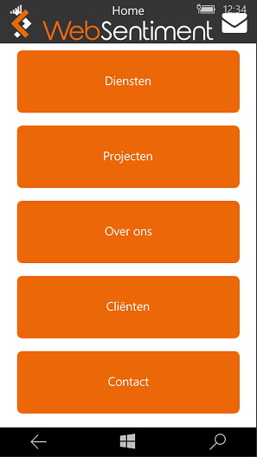

## Applicaties op maat

Onder het kopje “Applicaties op maat” is er in de tekst een fout gemaakt. Dit is opgelost door de tekst aan te passen.

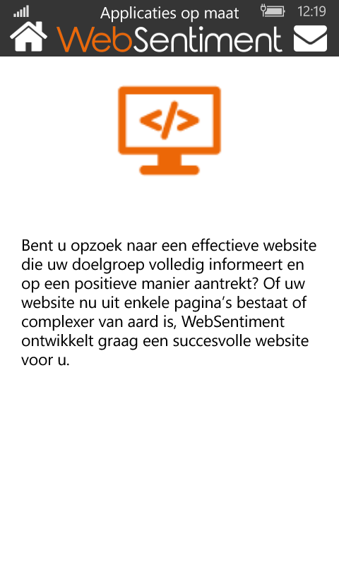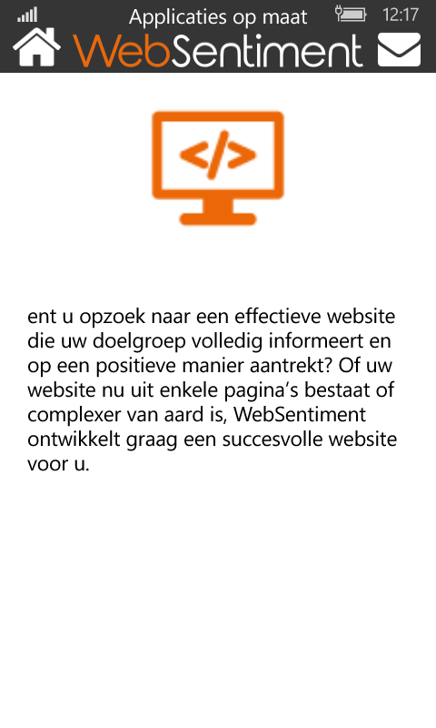

Projecten

Bij projecten is het pijltje naar links niet gespiegeld aan het pijltje naar rechts. Dit is opgelost door de afmeting van de pijl naar links gelijk te stellen aan de pijl naar rechts.

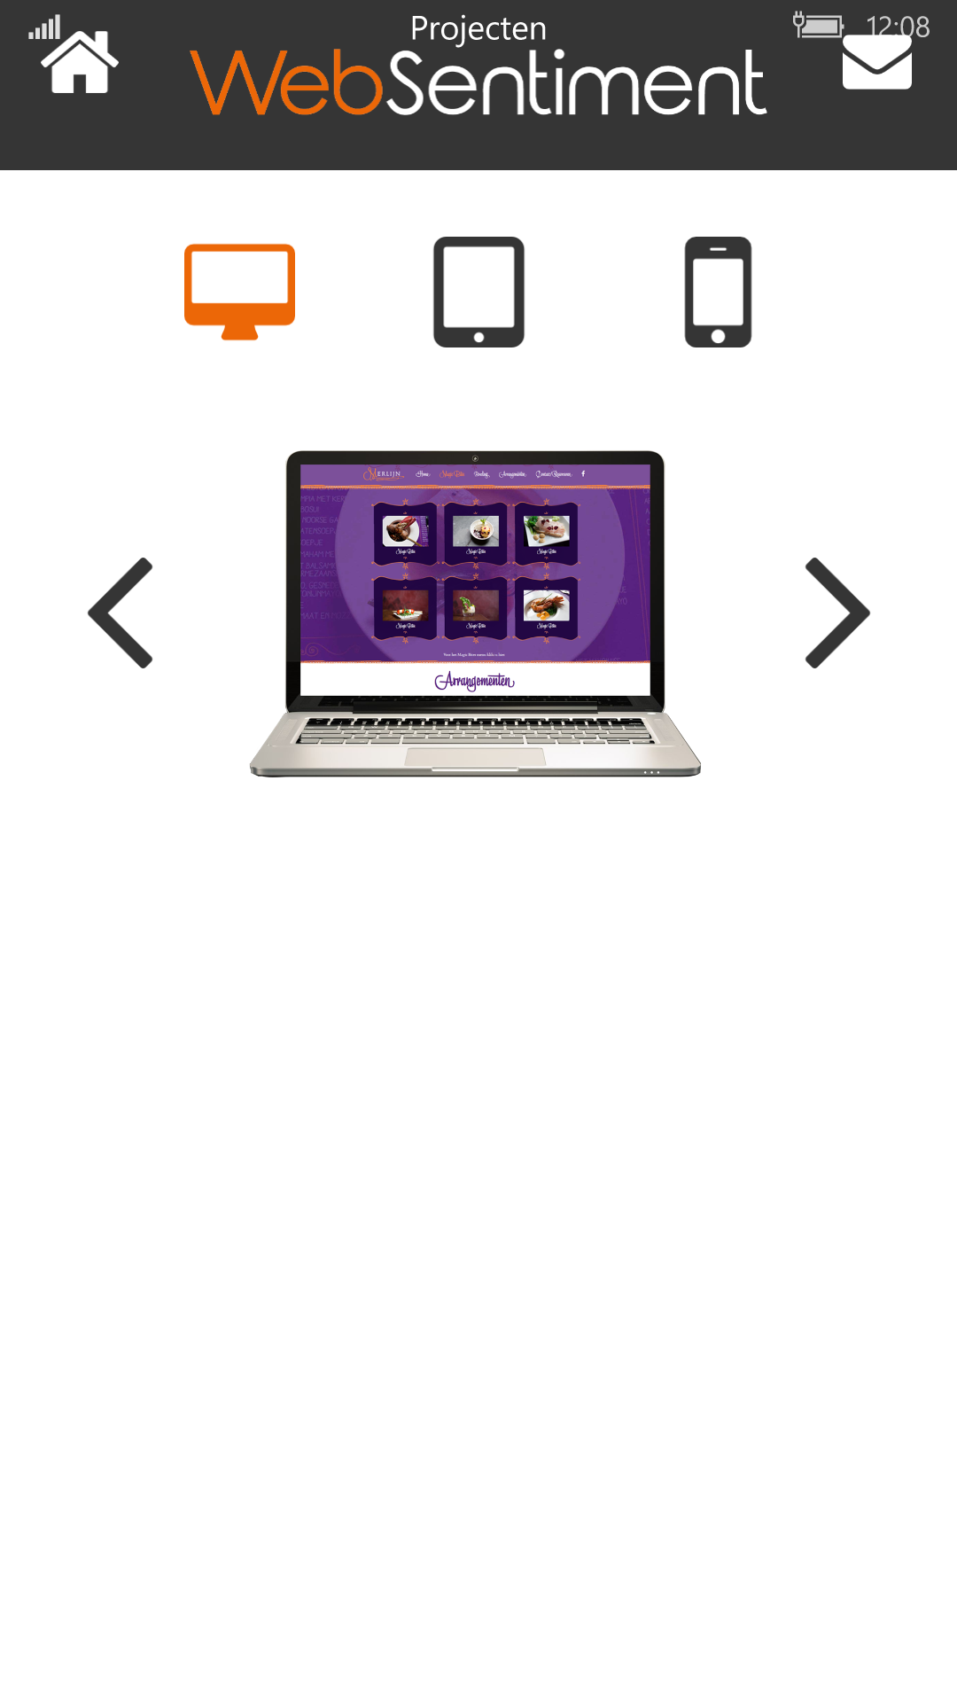

# Revisie

Revisie van dit document.

|  |  |  |  |
| --- | --- | --- | --- |
| Datum | Wat | Wie | Versie |
| 31-05-2017 | Projecten toegevoegd | Tarik Hacialiogullari | V0.4 |
| 31-05-2017 | Applicaties op maat toegevoegd | Santino Bonora | V0.3 |
| 31-05-2017 | Menu toegevoegd | Santino Bonora | V0.2 |
| 31-05-2017 | Kopjes toegevoegd en content toe gevoegd | Tarik Hacialiogullari | V0.1 |
| 31-05-2017 | Aangemaakt | Tarik Hacialiogullari | V0.0 |

# 